Модель динамического управления лазерным лучом и кровотоком на основе биологической обратной связи

В.Н. Баранов, В. Пикинеров, М.С. Бочков, А.С. Качалин

В современных условиях увеличился интерес к лазерной терапии [1,2]. Частота использования различных методик лазерного воздействия в структуре физиотерапии в последнее время существенно выросла [3,4,5]. Многие исследователи в последнее время ставят своей целью шире применять в лазерной физиотерапии принципы биоуправления и биосинхронизации для улучшения результатов лечения болезней человека [6,7,8]. Поэтому использование лазерных устройств с биоуправлением и биосинхронизацией позволит снизить энергетическую нагрузку на организм больного и повысить эффективность физиотерапии. Благодаря синхронизации изменений интенсивности лазерного воздействия и изменений кровенаполнения тканей расширяется диапазон положительных реакций клеток и уменьшается вероятность передозировки лазерного воздействия. Согласование путем перестройки местного кровотока в области патологии с центральным кровотоком усиливает взаимосвязь и интегральную целостность всего организма. В последние годы становится актуальной разработка теоретических моделей процессов лазерного возбуждения сигналов в жидких средах [9,10], которые можно применить в физиотерапии и использовать лазерные сигналы для управления кровотоком.
Так, новый метод лазерной терапии основан на синхронизации фаз притока и оттока крови по данным реографии в области патологического очага с фазами сужающегося и расширяющегося лазерного пятна на проекции данного патологического очага. Предполагается, что сужающееся на проекции патологического очага пятно лазерного света стимулирует приток крови к центру пятна, а расширяющееся пятно лазерного луча – активирует отток крови в направлении от центра пятна к его периферии.
Разрабатываемая методика автоматизированной коррекции гемодинамических расстройств заключается в формировании управляющего сигнала (отвечающего за мощность и позиционирование лазера) для лазерной установки на основе разницы между эталонной реограммой и реограммой пациента (участка тела) в режиме реального времени.
Предлагаемая методика должна позволить более эффективно использовать методы лазерной терапии при лечении нарушений кровотока. Методика рассчитана на основе численного эксперимента с помощью методов математического моделирования.
В качестве эталонного сигнала использовалась типовая реограмма, соответствующая пульсу с частотой 75 ударов в минуту.
Сигнал, моделирующий реограмму больного, находящегося под воздействием лазера, формировался по принципу линейного отрезка (1):
$R_{П}(t)=\left(1−μ\right)⋅R_{Б}(t)+μ⋅R_{Э}(t)$, $μ∈\left[0…1\right]$, (1)
где $R_{П}(t)$ - реограмма пациента;
$R_{Б}(t)$- реограмма болезни;
$R_{Э}(t)$ - эталонная реограмма;
$μ$- доля действия соответствующего сигнала ($μ$линейно нарастает от 0 до 1 на всем интервале моделирования: в первый момент времени $μ≈0$, соответственно реограмма пациента «повторяет» реограмму болезни; в конечный момент времени (соответствует завершению сеанса терапии) $μ≈1$, соответственно реограмма пациента «приближается» к эталонной реограмме и составляющая болезни уходит).
Управляющий сигнал формировался по формуле (2):
$f(t)=$, (2)
где$f_{\text{max}}$- максимально возможное значение управляющего сигнала, соответствующее максимальной мощности лазера и максимальному приближению лазера.
На представленных ниже графиках показан пример формирования управляющего сигнала для различных типовых заболеваний (ситуаций):
нарушение оттока крови (рис. 1); нарушение притока крови; значительные изменения гемодинамики; нарушение притока и оттока крови (рис. 2), застой крови (рис. 3). В ходе численного эксперимента время моделирования составило 30 сек (3000 миллисекунд). Амплитуда нарушенных сигналов в начальный момент времени была в 1,5 меньше амплитуды эталонной реограммы. Постоянная времени моделирования составляет 1 миллисекунду.
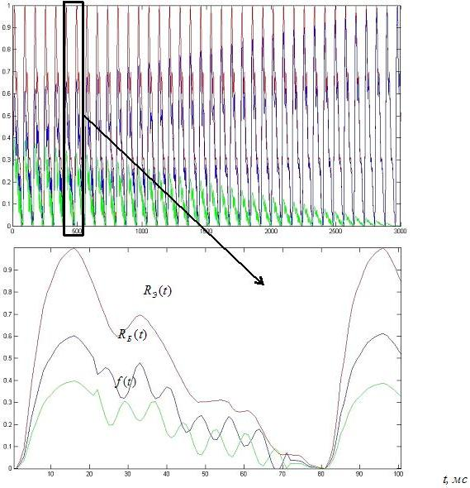
Рис. 1 – Формирование управляющего сигнала при нарушении оттока крови
На представленном рисунке, для лучшей различимости сигналов, более подробно отображен начальный временной отрезок длительностью 1 сек. (100 миллисекунд).
В настоящем эксперименте вопрос синхронизации эталонного и измеренного сигнала считается решенным, хотя эта задача представляет собой предмет отдельных исследований.
Полученный управляющий сигнал ($f(t)$) в режиме реального времени может быть преобразован в токовый сигнал, управляющий позиционированием и мощностью лазера.
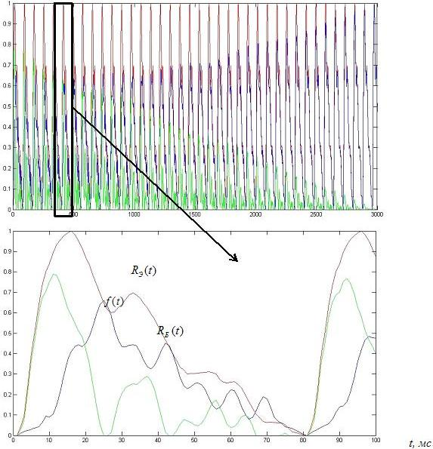
Рис. 2 – Формирование управляющего сигнала при нарушении и притока и оттока крови
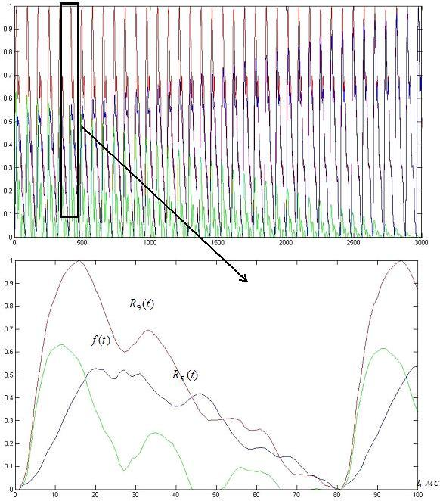
Рис. 3 – Формирование управляющего сигнала при венозном застое
Метод дает возможность оперативного контроля состояния пациента и диагностики кровотока до, во время и после сеанса лазерной терапии. Разработка обеспечивает возможность адаптивной индивидуальной коррекции и оптимизации параметров воздействия в ходе сеанса и курса лечения.

Литература:
1. Makela, A.M. Use of blue light and laser in the treatment of Alzheimer's dementia and Parkinson's disease [Тext] //15th International Congress of EMLA «Laser Helsinki 2010». - Helsinki, Finland, 2010. - P. 26.
2. Серов, В.Н. Лазеротерапия в ранней реабилитации родильниц [Текст] // Материалы IV съезда акушеров-гинекологов России.- М., 2008. - С. 237.
3. Баранов В.Н., Хлынов М.А. Новый аппарат для фотопунктуры [Текст] // Лазерная медицина. - 2011.- Т.15, вып.2.- С.119.
4. Хлынов М.А., Баранов В.Н., Рашев Р.Р. Принципы построения и аппаратурная реализация многофункциональных терапевтических устройств [Текст] // Известия высших учебных заведений. Поволжский регион. Технические науки. - 2011. - №4 (20) – С. 159-166.
5. Plavskii V.Y., Barulin N.V. How the biological activity of low-intesity laser radiation depends on its modulation frequency [Тext] // J. Opt. Technol. 2008. - Vol. 75. № 9. - PP. 546-552.
6. Дунаев А.В., Евстигнеев Е.В., Шалобаев Е.В. Лазерные терапевтические устройства [Текст]: учебное пособие / А.В. Дунаев, Е.В. Евстигнеев, Е.В. Шалобаев. – Орел: ОрелГТУ, 2005. – 143 с.
7. Шалобаев Е. В., Юркова Г. Н., Ефименко В. Т., Ефименко А. В., Леонтьева Н. В. Сканирующие лазерные установки в медицине [Текст] // Научно-технический вестник информационных технологий, механики и оптики. – 2001. - №4 (4). – С. 145-150.
8. Hejl, Z., Pachabradsky, J., Vitek, L. Periodic System of Biological Rhythms: Spectrum of Human Physiological Periodicities [Тext] // Surowiak J., Lewandowski M., 1999. - P.70.
9. Резниченко А.А., Лучинин А.В., Старченко И.Б. Анализ временных рядов КИГ с использованием метода фрактальной обработки [Электронный ресурс] // Инженерный вестник Дона, 2012. - №4 (ч. 1). – Режим доступа: http://www.ivdon.ru/magazine/archive/n4p1y2012/1133 (доступ свободный) - Загл. с экрана. – Яз. рус.
10. Орда-Жигулина Д.В., Старченко И.Б. Теоретическая модель процесса лазерного возбуждения акустических сигналов в жидкой среде с присутствием наноразмерных объектов [Электронный ресурс] // Электронный научно-инновационный журнал «Инженерный вестник Дона». – 2012. - №4 (ч. 1). – Режим доступа: http://www.ivdon.ru/magazine/archive/n4p1y2012/1224 (доступ свободный) - Загл. с экрана. – Яз. рус.

